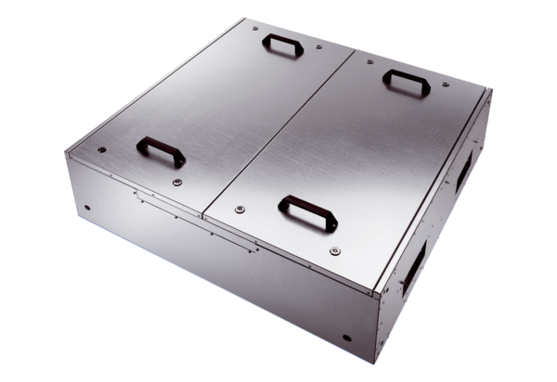Schallgedämmte Flachbox für Abluft KFD 6030-AVerpackungseinheit: 1 StückSortiment: K
Artikelnummer: 0080.0957Hersteller: MAICO

